**Jurnal 13**



Oleh:

Alfina Azizah 607062330022

**Implementasi Struktur Data**

D3 Rekayasa Perangkat Lunak Aplikasi Fakultas Ilmu Terapan

2023

* Penjelasan koding
* Node  
    
  Kelas ini merepresentasikan node dalam BST.

  
Menyimpan nilai karakter dari node.  
  
  
Referensi ke anak kiri dan anak kanan dari node.  
  
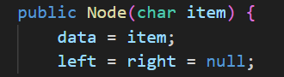  
Inisialisasi node dengan nilai item dan mengatur referensi anak kiri dan kanan ke null.

* BinarySearchTree   
    
  Kelas ini mengimplementasikan BST dengan berbagai metode untuk operasi dasar pada BST.  
    
    
  Referensi ke node root dari BST.  
    
  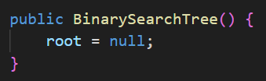  
  Inisialisasi tree dengan root sebagai null.  
    
  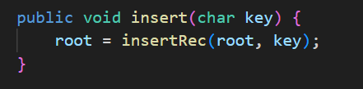  
  Menambahkan karakter ke dalam BST.

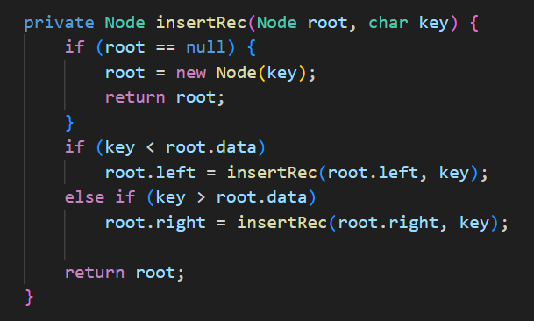  
Metode rekursif untuk menemukan posisi yang benar untuk memasukkan node baru.  
  
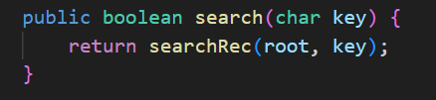

Mencari karakter dalam BST.

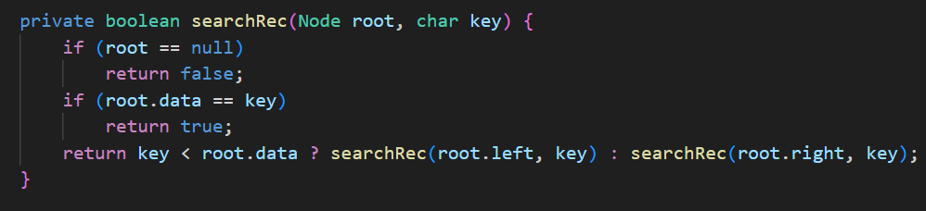  
Metode rekursif untuk mencari node dengan nilai tertentu.  
  
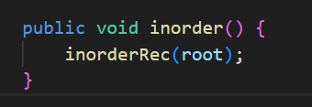  
Menjalankan inorder traversal pada BST.  
  
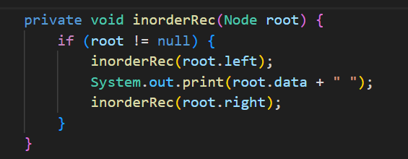  
Metode rekursif untuk inorder traversal.  
  
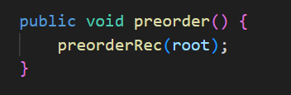  
Menjalankan preorder traversal pada BST.  
  
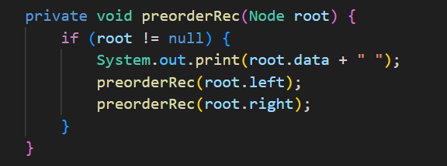  
Metode rekursif untuk preorder traversal.  
  
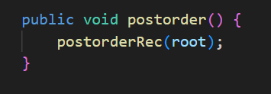  
Menjalankan postorder traversal pada BST.  
  
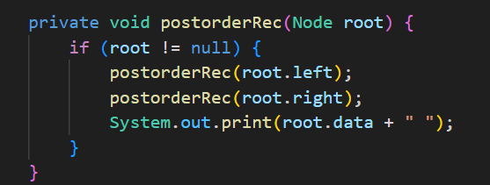  
Metode rekursif untuk postorder traversal.

* Main

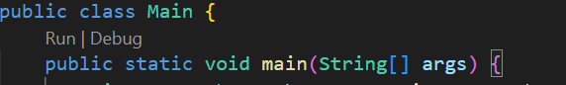  
Mendeklarasikan kelas Main, mendefinisikan metode main yang merupakan titik masuk utama program.  
  
  
Membuat objek BinarySearchTree bernama bst.  
  
  
Mendeklarasikan array elements yang berisi karakter yang akan dimasukkan ke dalam BST sesuai dengan soal pada Jurnal 13.  
  
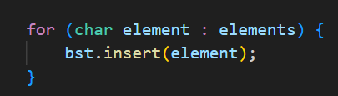  
Menggunakan loop for-each untuk iterasi melalui setiap karakter dalam array elements dan memasukkan setiap karakter ke dalam BST menggunakan metode insert.  
  
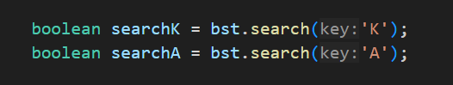  
Menggunakan metode search untuk mencari apakah karakter 'K' dan 'A' ada dalam BST lalu menyimpan hasil pencarian ke dalam variabel searchK dan searchA.  
  
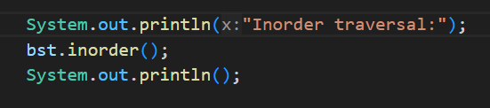  
Mencetak pesan "Inorder traversal" dan memanggil metode inorder untuk melakukan inorder traversal pada BST. Inorder traversal akan mencetak elemen BST dalam urutan terurut.  
  
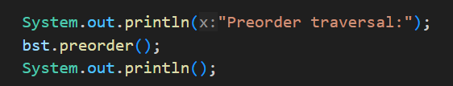  
Mencetak pesan "Preorder traversal" dan memanggil metode preorder untuk melakukan preorder traversal pada BST. Preorder traversal akan mencetak elemen BST dalam urutan root, kiri, kanan.  
  
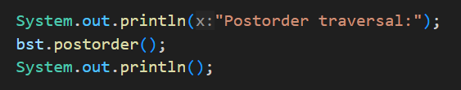  
Mencetak pesan "Postorder traversal" dan memanggil metode postorder untuk melakukan postorder traversal pada BST. Postorder traversal akan mencetak elemen BST dalam urutan kiri, kanan, root  
  
  
Mencetak hasil pencarian untuk karakter K kemudian menggunakan operator ternary untuk mencetak "Ditemukan" jika searchK adalah true, dan "Tidak ditemukan" jika false, begitupun dengan karakter A.

* Gambar BST

